Environmental group meeting
Date: 2018-05-17
Location: Teknikringen 42Patos, floor 4 (entrance floor), 13.00-15.00
Agenda
- Presentation of present group memebers
Catharina Silverbrandt Lind – Miljöombud, tidigare CHE
Sara Sebelius - Avd chef tekniskt basår, kemikalieansvar, MTH
Thèrése Feierbach – Verksamhetsstöd, tidigare CHE
Cecilia Mattsson – SciLife Lab, Affinitets-proteomik
Erik Landberg – Labkoordiantor FPT
Matthäus Bäbler – KET, Energiprocesser
Peter Savolinen – SciLife Lab, Genteknologi
Cia Persson – IP
Daniel Tavast – Infrastrukturansvarig CBH, tidigare CHE
- Intranätet
  - Vi tittade på hur miljösidorna ser ut på intranätet. https://intra.kth.se/cbh/miljoarbete
https://intra.kth.se/styrning/miljo-hallbar-utveckling/policy-for-hallbar-utveckling-for-kth-1.553616
Här finns bland annat information om CBH:s och KTH:s rutiner gällande miljöarbetet.
- Purpose of those meetings
  - Gruppens syfte är att ha gemensam koll på miljöarbetet på CBH, därav finns en representant per institution, fler om samma institution har verksamhet på mer än ett campus.
  - Fortsätta arbeta med våra gemensamma rutiner
  - Gruppen ska arbeta utvärderande genom principen Plan-Do-Check-Act-Plan…
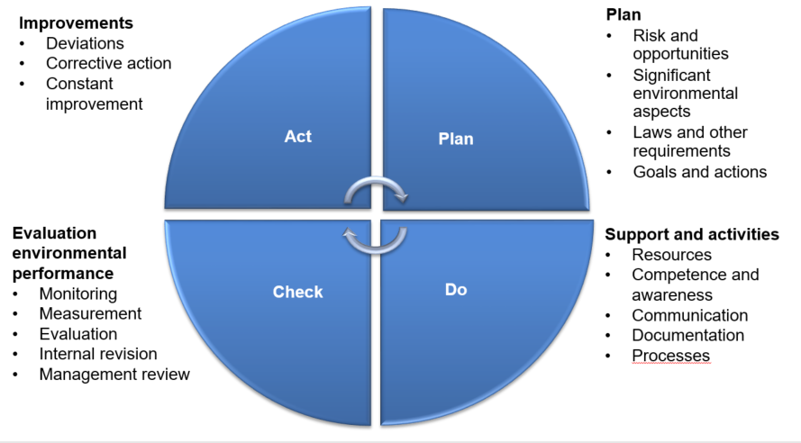
  - Gruppen ska träffas två gånger per termin
- Status actions environmental goals CBH
  - Catharina visade bilden över CBH:s miljömål och vi diskuterade varifrån miljömålen kom. Det startade med en utredning av ÅF, på KTH:s uppmaning.
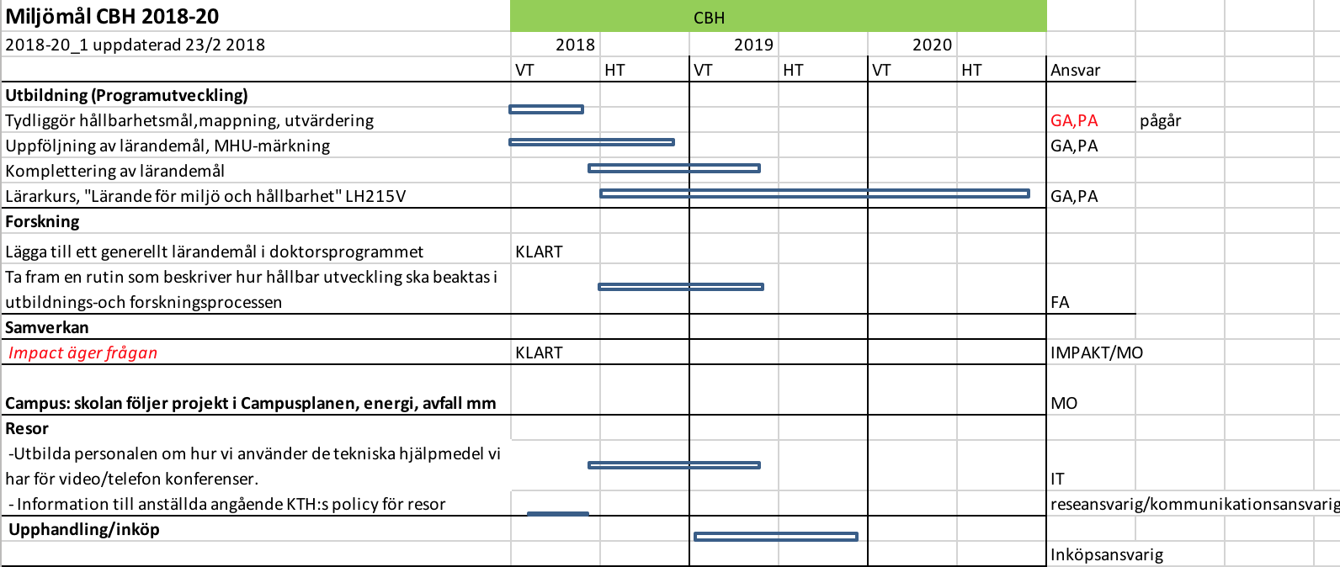
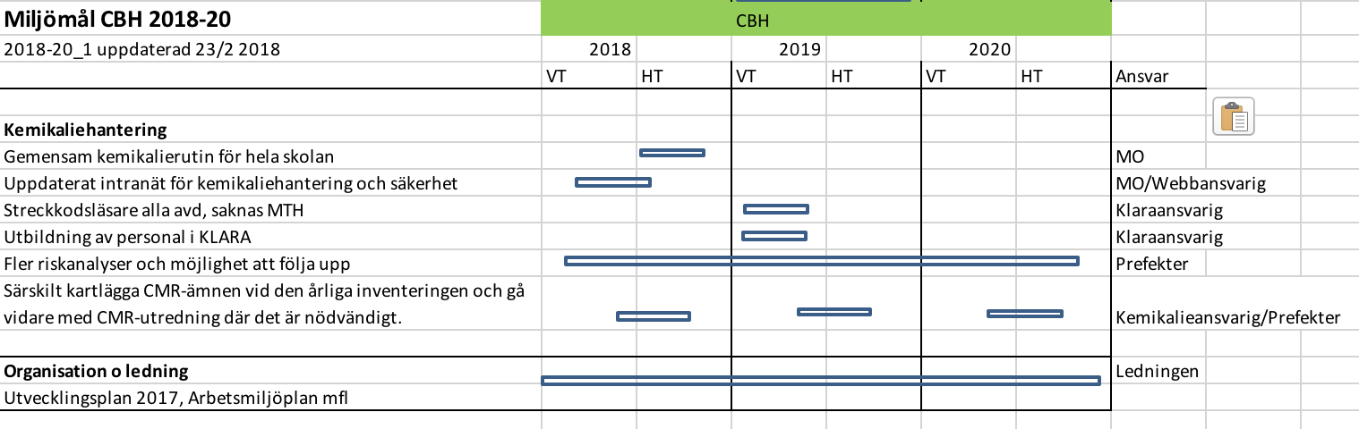
  - Energikartläggning av Akademiska Hus är påbörjad. De måste göra det då de är ett företag över en viss storlek. Just nu finns konsulter från ÅF på flera ställen på KTH och gör mätningar gällande energiförbrukningar. Det ska leda till förbättringsförslag för både AH och KTH.
  - Hanteringen av matavfall och brister däri diskuterades kort.
  - Kemavfall MTH, gemensam upphämtning 2 ggr per år planerad, istället för att varje grupp ska beställa hämtning själva.
  - Resor: vi ska sänka CO2-utsläppen med 20%
  - Resfria möten: Bra och mycket lättanvänd teknik krävs för att vi ska kunna öka andelen resfria möten.
  - Kemikaliehantering:
    - Det kommer vi inte kunna sluta arbeta med. Det finns en gemensam kemikalierutin. Streckkoder snart igång på hela CBH, arbetet ska sätta igång på MTH i juni.
    - Riskbedömning: Nu finns en mall på intranätet för riskbedömningar på intranätet. Även verktyget i KLARA har blivit bättre.
    - CMR: Många bedömningar gjorda, men fler behöver göras, speciellt på VV som har många fler än övriga CBH.
  - Ny utvecklingsplan på gång.
- Report from the external audit
  - 2 avvikelser för KTH
  - 14 förbättringsförslag: De har vi inte börjat arbeta med än, vi inväntar instruktioner från KTH
- Safety document
  - https://intra.kth.se/cbh/sakerhet-kris/sakerhetsforeskrifter-1.489270
Alla anställda ska läsa och skriva på, påskrivet formulär skickas till Mia Hjertén. De som läst och skrivit på den som fanns på tidigare CHE behöver inte skriva på ett nytt formulär.
I den engelska versionen finns vid dags datum fortfarande många syftningar till tidigare CHE, vilka ska rättas till CBH.
- Nonconformities and suggestions for improvement
  - Länk till sidan där man kan lämna förbättringsförslag.
  - Cykelrum önskas över hela CBH
- Other questions
  - Matavfall: Projekt på gång på UF, vi bör arbeta för att sådan hantering tas i beaktning vid renovering och nybyggen.
  - Akademiska Hus: Många problem med att de inte gör det de ska göra för att lokalerna ska fungera som de borde.
- Next meeting
  - 2018-09-06, 13:30-15:30, SciLife Labs (Cecilia bokar lokal)
  - 2018-11-28, 13:30-15:30, Flemingsberg (Björn bokar lokal)

